[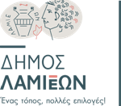](http://www.lamia.gr/)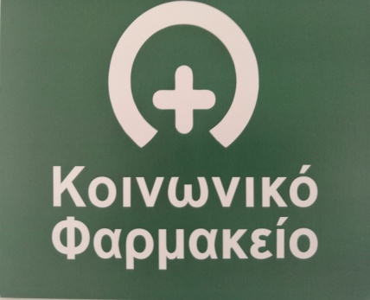

24 Μαΐου 2021

**ΔΕΛΤΙΟ ΤΥΠΟΥ**

**Συγκέντρωση φαρμάκων και υγειονομικού υλικού το Σάββατο**

**29 Μαΐου 2021**

Ο Δήμος Λαμιέων σε συνεργασία με το Κοινωνικό Φαρμακείο Δήμου Λαμιέων και το «**Όλοι Μαζί Μπορούμε**», συγκεντρώνει φάρμακα και υγειονομικό υλικό για την κάλυψη αναγκών του Κοινωνικού Φαρμακείου.

Η Δράση θα υλοποιηθεί το **Σάββατο 29 Μαΐου**, από τις **10** το πρωί έως τις **2** το μεσημέρι,

στην Πλατεία Ελευθερίας.

Συγκεντρώνουμε όσα φάρμακα δε χρησιμοποιείτε, αρκεί να είναι σε καλή κατάσταση και να μην

είναι ληγμένα καθώς και:

* Αντιπυρετικά
* Παυσίπονα
* Αντιφλεγμονώδεις κρέμες για πόνους
* Σιρόπια για το βήχα
* Βιταμίνες
* Αντιόξινα
* Αντισηπτικά
* Ελαστικούς επιδέσμους
* Βαμβάκι
* Οινόπνευμα
* Αλοιφές (για εγκαύματα, για μύκητες, για αλλεργία)
* Αντηλιακά προϊόντα
* Αντικουνουπικά
* Κρέμες για σύγκαμα
* Ταινίες μέτρησης διαβήτη
* Βελόνες ινσουλίνης 5mm
* Μάσκες χειρουργικές με λαστιχάκι
* Γάντια εξεταστικά

Στο σημείο συγκέντρωσης θα τηρηθούν όλα τα προβλεπόμενα υγειονομικά μέτρα κατά του COVID-19.

**ΟΛΟΙ ΜΑΖΙ ΜΠΟΡΟΥΜΕ**